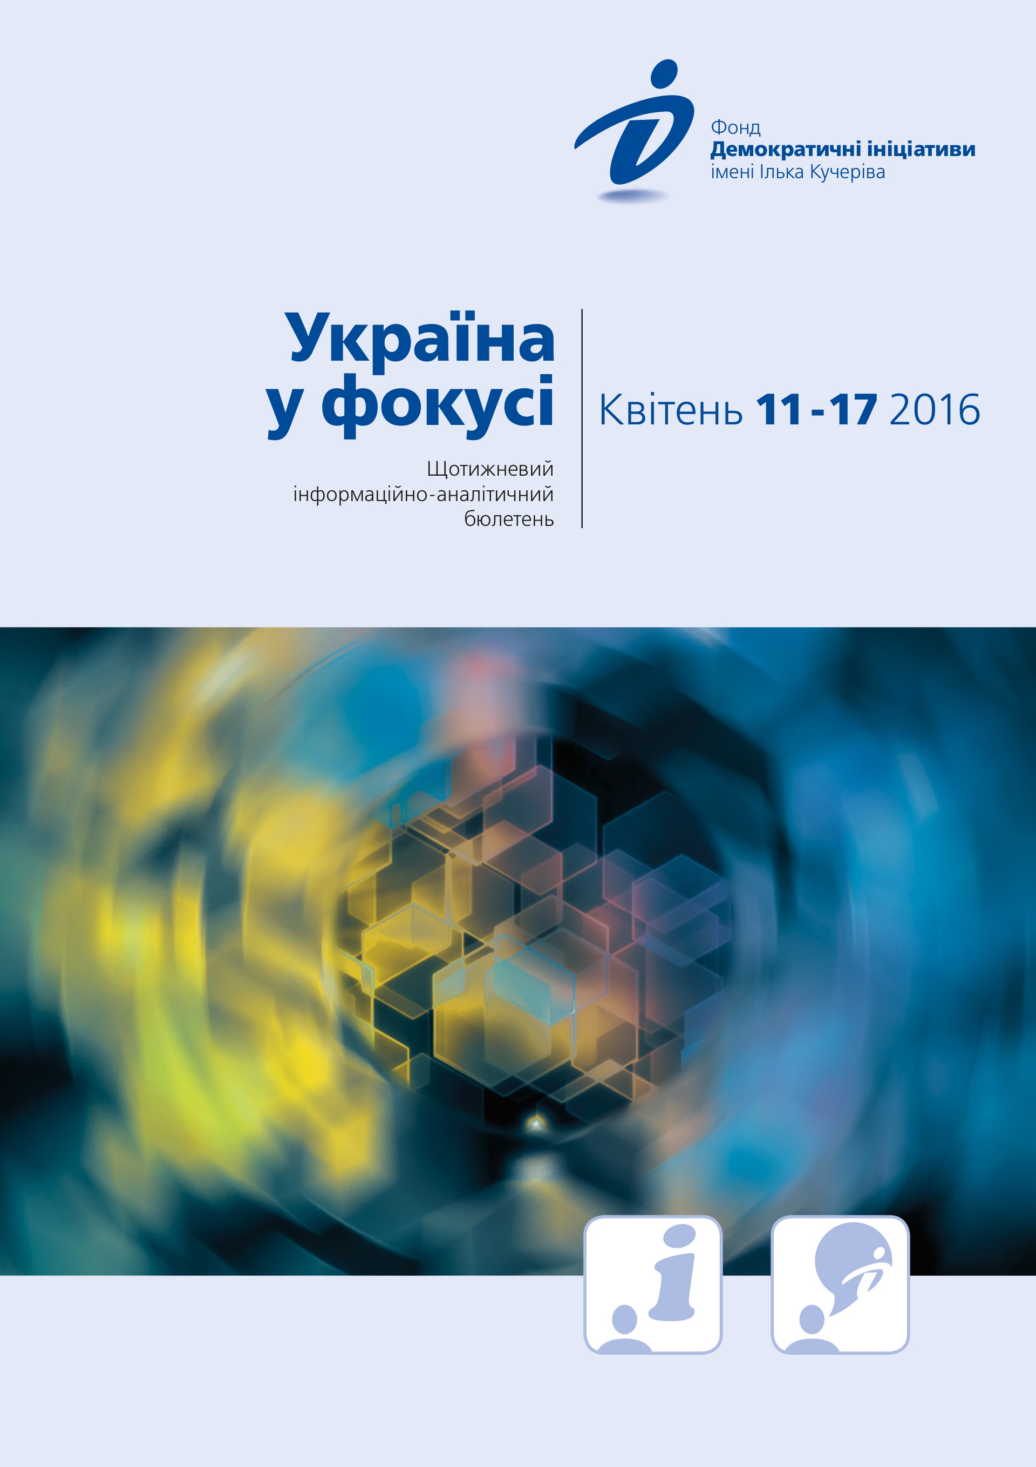

Огляд політичних подій за тиждень
11
квітня
Парламентська фракція «Блок Петра Порошенка» знову поповнилась новими членами, що робить можливим утворення коаліції з двох політичних сил – БПП і «Народного фронту» – у понад 226 голосів. Так, до БПП увійшли Юрій Бублик і Сергій Рудик, обрані до Верховної Ради за мажоритарними округами як члени партії «Свобода», з якої пізніше були виключені, та Андрій Немирівський, який обирався за списком «Самопомочі».
Голова Одеської обласної адміністрації Міхеїл Саакашвілі висунув умови Президенту України Петру Порошенку. Він закликав главу держави сформувати уряд народної довіри після відкритого обговорення, негайно звільнити прокурора Одеської області Миколу Стоянова, порушити кримінальну справу щодо мера міста Труханова, який «обдурив виборчу комісію, приховавши свій російський паспорт і багатомільйонні статки». Саакашвілі також заявив, що центральна влада заважає процесам реформування в Одеській області.
12
квітня
Захист Надії Савченко вимагає її медичного обстеження лікарями з України або з Німеччини. Про це заявив адвокат Савченко Микола Полозов. Він повідомив, що федеральна служба виконання покарань вмовила Надію на внутрішньовенне вливання глюкози і фізрозчину. Але цього, на його думку, не достатньо.
13
квітня
Так званий прокурор Криму Наталія Поклонська винесла рішення про призупинення діяльності Меджлісу кримських татар. Таке рішення, за її словами, вона прийняла «із метою недопущення порушення федерального законодавства». Зокрема Поклонська заявила, що відтепер «припиняються права громадського об'єднання. Їм забороняється користуватися всіма державними і муніципальними ЗМІ, вони не можуть проводити різні публічні масові заходи, використовувати банківські вклади і взагалі проводити будь-яку роботу. Вся їхня пропаганда буде заборонена».
Коаліція на своїх зборах підтримала кандидатуру Володимира Гройсмана на пост прем'єр-міністра, а також узгодила склад нового уряду, за який парламентарі можуть завтра проголосувати.
У Донецьку бойовики захопили у полон співробітника ООН Юрія Супруна – українця, який прибув до міста у складі моніторингової місії. Його тримають у підвалі, й нікого до нього не допускають. В ООН повідомили, що мобілізують усі сили, щоб забезпечити негайне звільнення полоненого.
14
квітня
Уповноважений Президента України у справах кримськотатарського народу Мустафа Джемілєв жорстко засудив рішення «прокурора Криму» про призупинення діяльності Меджлісу кримських татар. Він відзначив, що Росія заборонила діяльність обраного народом урядового органу народу кримських татар, і наголосив , що заборона діяльності Меджлісу кримських татар дорівнює оголошенню війни цьому народові.
Верховна Рада звільнила уряд Арсенія Яценюка, затвердивши на посаді прем’єр-міністра Володимира Гройсмана. Спікером парламенту замість Гройсмана став перший віце-спікер, народний депутат від «Народного фронту» Андрій Парубій, а його першою заступницею – народний депутат від фракції БПП Ірина Геращенко.
Народні обранці підтримали новий склад Кабміну і ухвалили програму уряду, який на рік отримав імунітет. До новоствореного уряду увійшло шість віце-прем'єр-міністрів – економічного розвитку (Степан Кубів), з питань євроінтеграції та євроатлантичної інтеграції (Іванна Клімпуш-Цинцадзе), регіонального розвитку (Геннадій Зубко), а також Володимир Кістіон, Павло Розенко та В'ячеслав Кириленко.
Міністерство фінансів очолив Олександр Данилюк, інфраструктури – Володимир Омелян, енергетики та вугільної промисловості – Ігор Носалик, соціальної політики – Андрій Рева, екології та природних ресурсів – Остап Семерак, аграрної політики – Тарас Кутовий, освіти і науки – Лілія Гриневич, культури – Євген Нищук. Міністром Кабінету Міністрів став Олександр Саєнко.
В новому уряді з'явилося нове міністерство – з питань тимчасово окупованих територій та внутрішньо переміщених осіб, яке очолив Вадим Черниш.
Свої посади в новому складі Кабміну зберегли міністри оборони Степан Полторак, закордонних справ – Павло Клімкін, внутрішніх справ – Арсен Аваков, юстиції – Павло Петренко, інформполітики – Юрій Стець і спорту – Ігор Жданов.
15
квітня
Прокурора Одеської області Миколу Стоянова звільнено з органів прокуратури в рамках люстрації. Про це повідомив прокурор Генпрокуратури Владислав Куценко. Саме він у 2010 році закрив справу проти одіозного лідера проросійської партії «Родина» Ігоря Маркова, яку згодом поновлювала ГПУ. Стоянова вважають людиною колишнього генпрокурора Святослава Піскуна. ЗМІ звинувачували його в організації корупційних схем.
Ситуація в зоні проведення АТО продовжує загострюватися. Сепаратисти за добу 104 рази порушили режим тиші. Про це передав прес-центр штабу АТО.
Новий український уряд мусить неухильно виконувати програму Міжнародного валютного фонду. На цьому наголосила у Вашингтоні колишній міністр фінансів України Наталія Яресько. На її переконання, Україна і далі мусить іти шляхом фіскальних обмежень, скорочувати дефіцит бюджету і жити відповідно до наявних коштів.
Україна має використати оновлену політичну стабільність для просування реформ, зокрема виконання зобов’язань перед МВФ. Про це інформує Білий дім за підсумками телефонної розмови віце-президента США Джо Байдена з президентом України Петром Порошенком.

Аналітична довідка
УРЯД ВОЛОДИМИРА ГРОЙСМАНА: НЕВИСОКІ ОЧІКУВАННЯ В УМОВАХ ПОЛІТИЧНОЇ НЕСТАБІЛЬНОСТІ

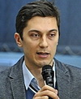
Олексій Сидорчук

14 квітня Верховна Рада звільнила з посади прем’єр-міністра Арсенія Яценюка та призначила новим керівником уряду Володимира Гройсмана, який до цього був парламентським спікером. Того ж дня депутати сформували персональний склад нового Кабінету Міністрів, за винятком міністра охорони здоров’я, та з третьої спроби підтримали програму діяльності нового уряду.

Що очікувати від нового уряду на чолі з Гройсманом?
Яким будуть його відносини з парламентом?

Старі проблеми нового уряду
Переговори довкола кандидатур нового прем’єр-міністра і міністрів, які тривали кілька тижнів, наочно спростували ті мотиви ініціаторів зміни уряду, які вони озвучували у публічній площині. У той час як багато представників Блоку Петра Порошенка (БПП) і сам глава держави наголошували на необхідності призначити нового прем’єр-міністра, оскільки уряд Яценюка втратив довіру суспільства та не справився з ключовими реформами, їхня поведінка свідчила про інше. Основна причина, очевидно, полягала в бажанні президента та його оточення збільшити свій вплив на діяльність уряду. Саме цим можна пояснити закритий і непублічний процес узгодження кандидатів на посади в уряді, а також збереження «квотного» принципу формування уряду, згідно з яким міністрів обирали не за їхніми професійними якостями, а за ознаками партійної приналежності та особистої лояльності.
Старі методи добору керівника та членів уряду, що передували призначенню Гройсмана на посаду прем’єр-міністра, стали першою ознакою того, що методи функціонування нового Кабінету Міністру не надто відрізнятимуться від попереднього. Іншим аргументом на користь цього припущення може слугувати склад новопризначеного уряду. Тоді як частина міністрів просто зберегла свої посади, більшість нових міністрів безпосередньо належить до президентського оточення чи сфери впливу фракції Яценюка «Народний фронт». Єдиною помітною відмінністю нового уряду можна вважати появу кількох міністрів, що особисто лояльні до нового прем’єр-міністра Гройсмана, однак і сам новопризначений глава уряду є невід’ємною частиною чинної владної команди. Усе це також сприяє доволі низьким очікуванням суспільства щодо ефективності нового уряду, адже він зовсім не справляє відчуття новизни.
Реформаторський потенціал нового уряду так само, вочевидь, буде обмеженим. Тривожним сигналом стала відсутність будь-якого результату скандалу, що став тригером відставки попереднього Кабінету Міністрів – звинувачень екс-міністра економічного розвитку Айвараса Абромавичуса у бік депутатів з оточення президента в блокуванні його роботи і причетності до «освоєння» коштів державних підприємств. У підсумку ні Абромавичус, ні практично жодна інша відносно незалежна фігура не потрапили до нового уряду, а його закиди не отримали ніякої реакції з боку президента та його політичної сили. Тому загроза того, що новий Кабінет Міністрів у своїй діяльності буде вразливим до звичних корупційних схем, доволі висока.
Формальна і фактична коаліція
Перші ж голосування двох коаліційних фракцій – БПП і НФ – щодо нового уряду вказали на існування серйозних проблем, які загрожуватимуть його ефективній співпраці з парламентом. Так, попри те, що коаліція формально налічує 227 депутатів, частина депутатів БПП вже доволі давно перебуває у фактичній опозиції до керівників власної фракції і тому не голосувала за призначення нового уряду. Обрання Гройсмана на посаду прем’єр-міністра і підтримка програми діяльності нового Кабінету Міністрів, натомість, стали можливими завдяки голосам двох депутатських груп – «Відродження» і «Волі народу».
Залежність коаліційних фракцій від позицій цих депутатських груп містить очевидні ризики. По-перше, не будучи учасниками коаліції, вони менше схильні підтримувати урядові та президентські ініціативи. По-друге, зважаючи на очевидну олігархічну компоненту «Відродження» і «Волі народу», їхня підтримка урядових законопроектів може залежати від надання преференцій конкретним олігархам, що їх контролюють. Крім того, очевидно, що неформальний союз БПП і НФ із депутатами, багато з яких раніше входили до Партії регіонів, буде сприйнято суспільством не надто прихильно, що також підважуватиме ефективність коаліції та її співпраці з урядом.
Стосунки уряду з трьома колишніми учасниками коаліції – «Самопоміччю», Радикальною партією Олега Ляшка (РПОЛ) і «Батьківщиною» – також будуть непростими. Очевидно, що «Батьківщина» і – меншою мірою – РПОЛ ключовим завданням наразі бачать створення умов для позачергових виборів до парламенту, а тому від них можна очікувати потужного опору урядовим ініціативам і одночасного просування власних законопроектів популістського ґатунку. Позиція «Самопомочі», натомість, може змінюватися. Вірогідно, що ця парламентська фракція може ситуативно підтримувати урядові ініціативи, адже їй важливо зберегти свій імідж реформаторів, однак вона також не зацікавлена в тісній співпраці з теперішньою коаліцією, що може спонукати її займати посередницьку позицію між парламентською більшістю й опозицією.
Висновки
Призначення Гройсмана прем’єр-міністром стало результатом традиційного процесу розподілу квот і сфер впливу в новому уряді, що закладає сумніви у здатності нового Кабінету Міністрів якісно відрізнятися від свого попередника. Невтішно виглядає результат перемовин і в контексті відсутності будь-яких результатів в усуненні можливих корупційних ризиків в діяльності уряду, які оголилися під час скандалу з відставкою Абромавичуса. Співпраця нового уряду з парламентом, натомість, буде складнішою, ніж раніше, адже дві парламентські фракції будуть змушені шукати підтримку урядових ініціатив серед позафракційних депутатів.

«Україна у фокусі» – щотижневий інформаційно-аналітичний бюлетень Фонду «Демократичні ініціативи» імені Ілька Кучеріва (http://dif.org.ua).
Аналітики фонду «ДІ»:
Ірина Бекешкіна
Олексій Гарань
Марія Золкіна
Руслан Кермач
Олексій Сидорчук
Редактор випуску: Ірина Філіпчук

